HỌC VIỆN CÔNG NGHỆ BƯU CHÍNH VIỄN THÔNG
KHOA AN TOÀN THÔNG TIN
--------------



ĐỒ ÁN TỐT NGHIỆP

ĐỀ TÀI: <TÊN ĐỀ TÀI>

Nhóm sinh viên thực hiện:
<Mã sinh viên 1> <Họ tên sinh viên 1>
<Mã sinh viên 2> <Họ tên sinh viên 2>
Khóa: 2021 – 2026
Hệ: Đại học chính quy, ngành An toàn thông tin

Tập thể hướng dẫn:
- Giảng viên Học viện: <Chức danh> + <Họ tên GV>
- Người hướng dẫn ngoài: <Chức danh> + <Họ và tên>
<Đơn vị công tác của Người hướng dẫn ngoài>

HÀ NỘI 12-2025
PHÂN CÔNG NHIỆM VỤ NHÓM THỰC HIỆN
TT | Công việc / Nhiệm vụ | SV thực hiện | Thời hạn  hoàn thành
1 | Tìm hiểu khái quát về Moodle LMS | Nguyễn Văn A | 15/11/2025
2
3
4

NHÓM THỰC HIỆN TỰ ĐÁNH GIÁ
TT | SV thực hiện | Thái độ tham gia | Mức hoàn thành CV | Kỹ năng giao tiếp | Kỹ năng hợp tác | Kỹ năng lãnh đạo
1 | Nguyễn Văn A | 3 | 4 | 3 | 2 | 1
2
3
4
Ghi chú:
- Thái độ tham gia: Đánh giá điểm thái độ tham gia công việc chung của nhóm (từ 0: không tham gia, đến 5: chủ động, tích cực).
- Mức hoàn thành CV: Đánh giá điểm mức độ hoàn thành công việc được giao (từ 0: không hoàn thành, đến 5: hoàn thành xuất sắc).
- Kỹ năng giao tiếp: Đánh giá điểm khả năng tương tác, giao tiếp trong nhóm (từ 0: không hoặc giao tiếp rất yếu, đến 5: giao tiếp xuất sắc).
- Kỹ năng hợp tác: Đánh giá điểm khả năng hợp tác, hỗ trợ lẫn nhau, giải quyết mâu thuẫn, xung đột
- Kỹ năng lãnh đạo: Đánh giá điểm khả năng lãnh đạo (từ 0: không có khả năng lãnh đạo, đến 5: có khả năng lãnh đạo tốt, tổ chức và điều phối công việc trong nhóm hiệu quả).

LỜI CAM ĐOAN
Chúng em xin cam đoan rằng đây là đồ án do nhóm sinh viên thực hiện, có sự hỗ trợ từ tập thể giáo viên hướng dẫn. Các nội dung nghiên cứu và kết quả trong đề tài này là trung thực và do các thành viên trong nhóm thực hiện. Những số liệu trong các bảng biểu phục vụ cho việc phân tích, nhận xét, đánh giá được các thành viên trong nhóm thu thập từ các nguồn khác nhau có ghi trong phần tài liệu tham khảo hoặc lấy từ thực nghiệm.
Nếu bị phát hiện có bất kỳ sự gian lận nào các thành viên trong nhóm xin hoàn toàn chịu trách nhiệm.

LỜI CÁM ƠN

Hà Nội, … tháng … năm 2025
ĐẠI DIỆN NHÓM SINH VIÊN
(ký, họ tên)

MỤC LỤC
LỜI CAM ĐOAN ii
LỜI CÁM ƠN iii
MỤC LỤC iv
DANH MỤC CÁC HÌNH VẼ v
DANH MỤC CÁC BẢNG BIỂU v
DANH MỤC CÁC TỪ VIẾT TẮT vi
MỞ ĐẦU 1
CHƯƠNG 1. TỔNG QUAN VỀ HỆ THỐNG MOODLE LMS 2
1.1 Giới thiệu 2
1.2 Kiến trúc và tính năng của Moodle LMS 2
1.2.1 Kiến trúc và các thành phần của Moodle LMS 2
1.3 Kết chương 2
CHƯƠNG 2. THIẾT KẾ VÀ CÀI ĐẶT CÁC PLUGIN CHO MOODLE LMS 3
2.1 Khái quát 3
2.2 Thiết kế và cài đặt các plugin hỗ trợ quản trị ngân hàng câu hỏi 3
2.2.1 Các yêu cầu 3
2.3 Kết chương 3
CHƯƠNG 3. THỬ NGHIỆM VÀ ĐÁNH GIÁ 4
3.1 Triển khai và thử nghiệm trên hệ thống Moodle LMS cục bộ 4
3.1.1 Triển khai trên hệ thống Moodle LMS cục bộ 4
3.2 Kết chương 4
KẾT LUẬN 5
TÀI LIỆU THAM KHẢO 6

DANH MỤC CÁC HÌNH VẼ
Hình 1 - Top 7 ưu điểm nổi bật của Moodle LMS 2
Hình 2 - Giao diện hệ thống Moodle LMS cục bộ 4

DANH MỤC CÁC BẢNG BIỂU
Bảng 1. Định dạng Aiken của file các câu hỏi trắc nghiệm 3

DANH MỤC CÁC TỪ VIẾT TẮT
Từ  viết tắt | Thuật ngữ tiếng Anh/Giải thích | Thuật ngữ tiếng Việt/Giải thích
LMS | Learning Management System | Hệ thống quản lý học tập

MỞ ĐẦU
Lý do chọn đề tài
(Mục này nêu lý do hoặc tính cấp thiết của việc thực hiện đề tài đồ án)
Hệ thống quản lý học tập Moodle (Moodle LMS – Moodle Learning Management System) [1] là một trong các hệ thống quản lý học tập mã mở, miễn phí, được sử dụng phổ biến trong quản lý các khoá học. Moodle cung cấp tập các tính năng phong phú cho quản lý các khoá học, quản lý người học, quản lý bài tập, thực hành, ngân hàng câu hỏi kiểm tra, thi và các bài kiểm tra, thi… Cụ thể, các tính năng tiêu biểu của Moodle bao gồm:
- Quản lý thành viên, gồm các đối tượng người quản lý, giáo viên và học viên với khả năng phân quyền truy cập khác nhau….
Đối tượng và phạm vi của đề tài
(Đối tượng của đề tài là những khía cạnh, vấn đề cụ thể mà đề tài nghiên cứu tập trung vào, nhằm mục đích giải quyết hoặc tìm hiểu sâu hơn về vấn đề đó)
Phạm vi của đề tài
(Phạm vi của đề tài là những giới hạn cụ thể được đặt ra để nghiên cứu tập trung vào các khía cạnh chính yếu, đảm bảo tính khả thi và có kết quả rõ ràng.)
Tóm tắt nội dung đồ án
Đồ án gồm 3 chương với nội dung chính như sau:
- Chương 1 nghiên cứu tổng quan về Moodle LMS, Moodle plugin và vấn đề phát triển plugin cho Moodle, bao gồm các nội dung khái quát về kiến trúc, tính năng của Moodle LMS, vấn đề cài đặt, quản trị Moodle LMS, giới thiệu về Moodle plugin và phát triển plugin để bổ sung tính năng cho Moodle LMS.
- Chương 2 thực hiện việc phân tích, thiết kế và cài đặt các plug-in phần mềm cho hệ thống Moodle LMS, trong đó bao gồm các plug-in phần mềm hỗ trợ quản trị ngân hàng câu hỏi và các plug-in phần mềm hỗ trợ quản trị nhóm học viên.
- Chương 3 thực hiện việc thử nghiệm và đánh giá bộ plug-in phần mềm bổ sung các tính năng quản trị nhóm học viên và quản trị ngân hàng câu hỏi cho Moodle LMS, trong đó bao gồm việc triển khai và chạy thử bộ plug-in phần mềm trên hệ thống thử nghiệm Moodle LMS cục bộ và Hệ thống quản lý học tập đang vận hành của Khoa An toàn thông tin, Học viện Công nghệ BCVT.
- TỔNG QUAN VỀ HỆ THỐNG MOODLE LMS
  - Giới thiệu
Moodle (Modular Object-Oriented Dynamic Learning Environment) là một phần mềm nền tảng cho hệ thống quản lý học tập [1]. Moodle được phát triển bởi Martin Dougiamas và phiên bản đầu tiên được công bố vào tháng 8/2002.
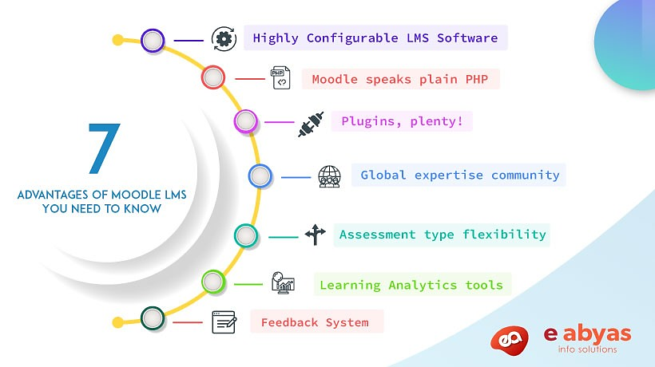
- - Top 7 ưu điểm nổi bật của Moodle LMS
  - Kiến trúc và tính năng của Moodle LMS
    - Kiến trúc và các thành phần của Moodle LMS
      - Kiến trúc của Moodle LMS
Moodle được cấu trúc theo mô đun, gồm một lõi ứng dụng, được bao quanh bởi nhiều plugin (trình cắm hay mô đun bổ sung) để cung cấp chức năng cụ thể. Moodle được thiết kế để có khả năng mở rộng và tùy chỉnh cao mà không cần sửa đổi các thư viện cốt lõi, thuận tiện cho nâng cấp Moodle lên phiên bản mới hơn. Moodle gồm các thành phần chính:
- Moodle Core là thành phần của Moodle cung cấp tất cả cơ sở hạ tầng cần thiết để xây dựng Hệ thống quản lý học tập…
  - Kết chương
Chương này đã giới thiệu khái quát về Moodle LMS, kiến trúc, các thành phần của Moodle, các tính năng của Moodle; các bước cài đặt Moodle LMS và vấn đề quản trị Moodle. Chương cũng trình bày khái quát về Moodle plugin và các vấn đề có liên quan đến phát triển Moodle plugin. Đây là nền tảng quan trọng cho việc phát triển một số Moodle plugin hỗ trợ quản trị học viên và ngân hàng câu hỏi trắc nghiệm.

- THIẾT KẾ VÀ CÀI ĐẶT CÁC PLUGIN CHO MOODLE LMS
  - Khái quát
Như đã đề cập trong phần Mở đầu, chương này tập trung vào các nội dung phân tích, thiết kế và cài đặt một số plugin hỗ trợ quản trị ngân hàng câu hỏi và quản trị nhóm học viên. Với các plugin hỗ trợ quản trị ngân hàng câu hỏi, đề tài tập trung thực hiện phát triển và tùy biến các plugin cho phép nhập các câu hỏi trắc nghiệm theo 3 định dạng cơ bản và thông dụng nhất, bao gồm:
- Plugin hỗ trợ định dạng câu hỏi Aiken
- Plugin hỗ trợ định dạng câu hỏi CSV đơn giản
  - Thiết kế và cài đặt các plugin hỗ trợ quản trị ngân hàng câu hỏi
    - Các yêu cầu
Các yêu cầu chung đối với 3 plugin hỗ trợ nhập các câu hỏi trắc nghiệm theo 3 định dạng Aiken, CSV đơn giản và CSV đầy đủ bao gồm:
- Cung cấp mô tả định dạng đầy đủ bằng tiếng Việt và có ví dụ minh họa.
- Định dạng Aiken: Hỗ trợ nhập các câu hỏi từ file văn bản thuần, trong đó các câu hỏi theo định dạng cho trên Bảng 1.
- Định dạng Aiken của file các câu hỏi trắc nghiệm
Câu hỏi + đáp án | Chú thích
What are correct 3 major components of a basic CPU? | Câu hỏi
A. CU, ALU, Registers | Các đáp án, số đáp án có >= 2, chỉ có 1 đáp án đúng
B. GPU, ALU, Registers | Các đáp án, số đáp án có >= 2, chỉ có 1 đáp án đúng
C. CU, ALU, Cache | Các đáp án, số đáp án có >= 2, chỉ có 1 đáp án đúng
D. CU, Cache, Registers | Các đáp án, số đáp án có >= 2, chỉ có 1 đáp án đúng
ANSWER: A | Đáp án đúng
  - Kết chương
Chương này liệt kê các yêu cầu và mô tả luồng xử lý của các plugin hỗ trợ quản lý tài khoản người dùng và ghi danh nhóm học viên. Chương cũng cung cấp nguyên tắc phát triển/cài đặt các plugin và cấu trúc thư mục và file cài đặt của chúng khi được cài đặt vào hệ thống.

- THỬ NGHIỆM VÀ ĐÁNH GIÁ
  - Triển khai và thử nghiệm trên hệ thống Moodle LMS cục bộ
    - Triển khai trên hệ thống Moodle LMS cục bộ
Hệ thống Moodle LMS cục bộ được triển khai trên máy chủ ảo trên địa chỉ http://192.168.163.100. Hình 36 cung cấp giao diện của hệ thống Moodle LMS cục bộ. Các plugin sau phát triển được đóng gói thành các file nén theo định dạng zip và được triển khai, thử nghiệm để sửa lỗi và đánh giá trên hệ thống cục bộ.
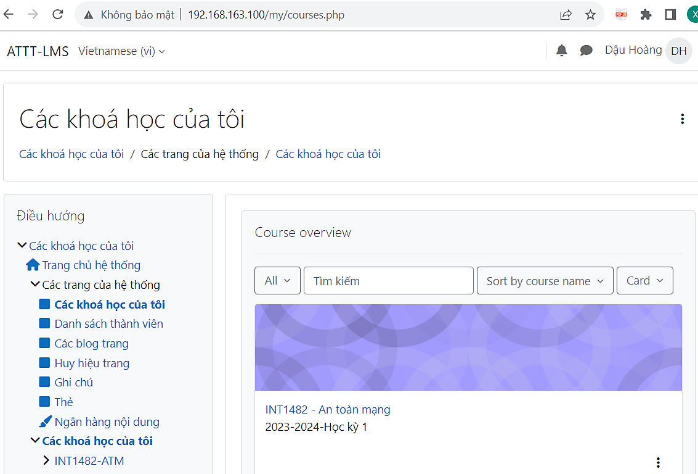
- - Giao diện hệ thống Moodle LMS cục bộ
  - Kết chương
Chương này mô tả việc triển khai và thử nghiệm 6 plugin hỗ trợ quản trị ngân hàng câu hỏi trắc nghiệm và quản trị học viên đã được phát triển, tùy biến trên hệ thống Moodle LMS cục bộ và Hệ thống quản lý học tập - Khoa ATTT. Các plugin trên bổ sung các tính năng hữu ích cho giảng viên, giúp việc quản trị người dùng, ghi danh học viên vào khóa học và quản trị ngân hàng câu hỏi dễ dàng và hiệu quả hơn.

KẾT LUẬN
Các kết quả đạt được (nêu các kết quả đã đạt được của Đồ án)
Nhóm thực hiện đề tài “Phát triển plug-in hỗ trợ quản trị học viên và ngân hàng câu hỏi cho hệ thống quản lý học tập Moodle” đã hoàn thành việc phát triển, tùy biến và thử nghiệm thành công 6 plugin phần mềm hỗ trợ quản trị ngân hàng câu hỏi trắc nghiệm và quản trị nhóm học viên trên hệ thống Moodle LMS cục bộ và Hệ thống quản lý học tập - Khoa An toàn thông tin, Học viện Công nghệ BCVT. Đề tài đã thực hiện đầy đủ các nội dung đã đăng ký theo đề cương như sau:
- Nghiên cứu về kiến trúc, tính năng, cài đặt, quản trị Moodle và phát triển plug-in cho Moodle.
- Thiết kế và cài đặt các plug-in phần mềm hỗ trợ quản trị ngân hàng câu hỏi.
- Thiết kế và cài đặt plug-in phần mềm hỗ trợ quản trị nhóm học viên.
- Thử nghiệm và đánh giá bộ plug-in phần mềm bổ sung các tính năng quản trị nhóm học viên và quản trị ngân hàng câu hỏi cho Moodle trên hệ thống Moodle LMS cục bộ và Hệ thống quản lý học tập dựa trên Moodle - Khoa An toàn thông tin, Học viện Công nghệ BCVT.
Hướng phát triển (nêu hướng phát triển, bổ sung, nghiên cứu tiếp của Đồ án)
Đề tài này có thể được mở rộng theo các hướng sau:
- Phát triển các plugin hỗ trợ nhập các câu hỏi có định dạng phức tạp, như công thức toán, các hình vẽ…
- Phát triển các plugin hỗ trợ tạo các báo cáo có khả năng tùy biến theo yêu cầu của người dùng.

TÀI LIỆU THAM KHẢO
- Hệ thống quản lý học tập Moodle, https://moodle.org, truy cập tháng 10.2023.

